О ежемесячной денежной выплате

5 июля 2021 года
Ежемесячная денежная выплата (ЕДВ) предоставляется отдельным категориям граждан из числа ветеранов, инвалидов, включая детей-инвалидов, бывших несовершеннолетних узников фашизма, лиц, пострадавших в результате воздействия радиации.
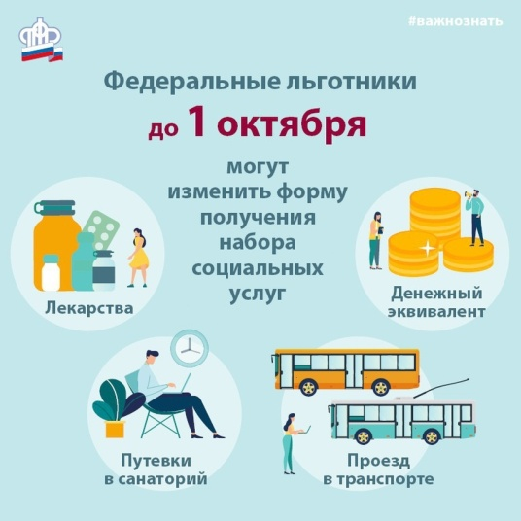
ГУ-Главное управление ПФР №9 по г. Москве и Московской области напоминает, что гражданину, имеющему право на получение ЕДВ по нескольким основаниям в рамках одного закона, выплата устанавливается по одному основанию, которое предусматривает более высокий размер выплаты. Если гражданин одновременно имеет право на ЕДВ по нескольким федеральным законам, ему на выбор предоставляется одна выплата по одному из оснований.
С 1 февраля 2021 года ЕДВ была проиндексирована на 4,9%. Также проиндексирован входящий в состав выплат набор социальных услуг (НСУ), который предоставляется в натуральной или денежной форме. Стоимость полного денежного эквивалента НСУ с 1 февраля 1211,66 рубля в месяц. Он включает в себя предоставление лекарств, медицинских изделий, продуктов лечебного питания — 933,25 рубля, предоставление путевки на санаторно-курортное лечение для профилактики основных заболеваний — 144,37 рубля, бесплатный проезд на пригородном поезде или на междугородном транспорте к месту лечения и обратно — 134,04 рубля.
Для назначения ежемесячной денежной выплаты достаточно подать заявление через портал Госуслуг либо через сайт ПФР. Доставка ЕДВ осуществляется за текущий календарный месяц.
Если гражданин является пенсионером, то выплату он получит одновременно с пенсией. Доставка ЕДВ осуществляется тем же способом, что и доставка пенсии: через Почту России, через банк, либо через другую организацию, занимающейся доставкой пенсии. Гражданину, законным представителем которого является социальное учреждение, ежемесячная денежная выплата может перечисляться на счет указанного учреждения.
Граждане, получающие ежемесячную денежную выплату, обязаны сообщать в территориальный орган Пенсионного фонда России об обстоятельствах, влияющих на изменение размера ЕДВ, а также влекущих прекращение ежемесячной денежной выплаты.

